**PLAN DE CLASE/NOTA TÉCNICA**

**NIVEL: SECUNDARIA**

**FECHA: Lunes 16 de Septiembre de 2024**

**1.- NOMBRE DEL PROFESOR: Elisa Peña Muñoz**

**GRADO: 3º GRUPO: A**

**2.- ASIGNATURA: Química**

**3.- TRIMESTRE: 1**

**4.- SEMANA: 16 al 20 de Septiembre de 2024**

**5.- TIEMPO: 50 min**

**6.- TEMA:**

**7.- PROPÓSITOS:**

**8.- CAMPO FORMATIVO:** ( ) LENGUAJES. ( ) SABERES Y PENSAMIENTO CIENTÍFICO. (**X** ) ÉTICA, NATURALEZA Y SOCIEDAD. ( ) DE LO HUMANO Y LO COMUNITARIO.

**9.- EJES ARTICULADORES:** ( ) IGUALDAD DE GÉNERO. ( ) INCLUSIÓN. ( ) VIDA SALUDABLE. ( ) PENSAMIENTO CRÍTICO ( **X** ) APROPIACIÓN DE LAS CULTURAS A TRÁVES DE LA LECTURA Y LA ESCRITURA. ( ) INTERCULTURALIDAD CRÍTICA. ( ) ARTES Y EXPERIENCIAS ESTÉTICAS.

**10.-PROCESO DE DESARROLLO DE APRENDIZAJE (PDA):**

**10.- CONTENIDOS:.**

**11.- RECURSOS: nota técnica**

**12.- MATERIALES:**

**13.- INICIO:**

**14.- DESARROLLO: SUSPENSIÓN DE LABORES**

**15.- CIERRE:**

**Actividad y Tipo de organización: Individual ( X ) Equipo ( ) Grupal ( X )**

**16.- EVALUACIÓN: Autoevaluación ( ) Coevaluación ( x ) Heteroevaluación ( )**

* **ACTITUDINAL:**
* **CONCEPTUAL:**
* **PROCEDIMENTAL:**

**17.- TAREA:**

**PLAN DE CLASE/NOTA TÉCNICA**

**NIVEL: SECUNDARIA**

**FECHA: Martes 17 de Septiembre de 2024**

**1.- NOMBRE DEL PROFESOR: Elisa Peña Muñoz**

**GRADO: 3º GRUPO: A**

**2.- ASIGNATURA: Química**

**3.- TRIMESTRE: 1**

**4.- SEMANA: 16 al 20 de Septiembre de 2024**

**5.- TIEMPO: 50 min**

**6.- TEMA: Hábitos de consumo y sustentabilidad**

**7.- PROPÓSITOS: Desarrollar el conocimiento y las habilidades necesarias que permitan adoptar hábitos de consumo responsable, al**

**comprender su impacto positivo en la comunidad para la preservación del medioambiente a nivel local.**

**8.- CAMPO FORMATIVO: ( ) LENGUAJES. ( ) SABERES Y PENSAMIENTO CIENTÍFICO. (X ) ÉTICA, NATURALEZA Y SOCIEDAD. ( ) DE LO HUMANO Y LO COMUNITARIO.**

**9.- EJES ARTICULADORES: ( ) IGUALDAD DE GÉNERO. ( ) INCLUSIÓN. ( ) VIDA SALUDABLE. ( ) PENSAMIENTO CRÍTICO ( X ) APROPIACIÓN DE LAS CULTURAS A TRÁVES DE LA LECTURA Y LA ESCRITURA. ( ) INTERCULTURALIDAD CRÍTICA. ( ) ARTES Y EXPERIENCIAS ESTÉTICAS.**

**10.-PROCESO DE DESARROLLO DE APRENDIZAJE (PDA): Reflexiona acerca de los hábitos de consumo responsable para la toma de decisiones orientadas a la sustentabilidad**

**10.- CONTENIDOS: Los hitos que contribuyeron al avance del conocimiento científico y tecnológico en el ámbito nacional e internacional, así**

**como su relación en la satisfacción de necesidades...**

**11.- RECURSOS: nota técnica**

**12.- MATERIALES: cuaderno, lápiz, colores, libro**

**13.- INICIO: os estudiantes para que compartan las experiencias que han vivido cuando acompañan a sus padres a comprar la despensa. Pregunte si**

**suelen hacer una lista de los productos que van a comprar y si los adquieren porque los necesitan o porque hay ofertas y promociones. Invítelos**

**a reflexionar sobre las consecuencias de comprar determinados artículos en exceso. Organice una lluvia de ideas y pida que digan frases o palabras**

**que definan lo que son hábitos de consumo, consumo sustentable y sustentabilidad.**

**Anote en el pizarrón las palabras o frases que mencionen y, entre todos, construyan las definiciones. Al término, complemente las definiciones**

**con las que se encuentran en sus libros. Utilice el esquema de sustentabilidad para relacionar los recursos naturales disponibles, pero limitados,**

**con los aportes de la química para que los estudiantes noten cómo esto influye para disminuir**

**14.- DESARROLLO: Copiar el mapa de la página 22**

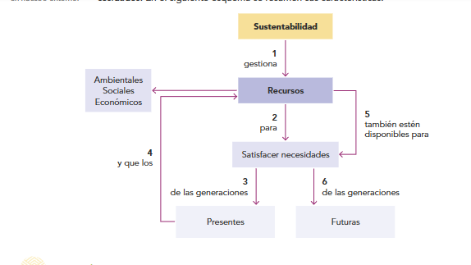

**Resolver paginas 23, 24 y 25.**

**15.- CIERRE: Se revisa de manera grupal con el fin de que los alumnos comprueben y verifiquen sus resultados de la actividad.**

**Actividad y Tipo de organización: Individual ( ) Equipo ( ) Grupal ( x )**

**16.- EVALUACIÓN: Autoevaluación ( ) Coevaluación ( x ) Heteroevaluación ( )**

* **ACTITUDINAL: Observa la participación de cada alumno**
* **CONCEPTUAL: Que los alumnos entiendan el tema**
* **PROCEDIMENTAL: Se desarrolla el tema correctamente**

**17.- TAREA: No hay tarea**

**PLAN DE CLASE/NOTA TÉCNICA**

**NIVEL: SECUNDARIA**

**FECHA: Miércoles 18 de Septiembre de 2024**

**1.- NOMBRE DEL PROFESOR: Elisa Peña Muñoz**

**GRADO: 3º GRUPO: A**

**2.- ASIGNATURA: Química**

**3.- TRIMESTRE: 1**

**4.- SEMANA: 16 al 20 de Septiembre de 2024**

**5.- TIEMPO: 50 min**

**6.- TEMA:**

**7.- PROPÓSITOS:**

**8.- CAMPO FORMATIVO:** ( ) LENGUAJES. ( ) SABERES Y PENSAMIENTO CIENTÍFICO. (**X** ) ÉTICA, NATURALEZA Y SOCIEDAD. ( ) DE LO HUMANO Y LO COMUNITARIO.

**9.- EJES ARTICULADORES:** ( ) IGUALDAD DE GÉNERO. ( ) INCLUSIÓN. ( ) VIDA SALUDABLE. ( ) PENSAMIENTO CRÍTICO ( **X** ) APROPIACIÓN DE LAS CULTURAS A TRÁVES DE LA LECTURA Y LA ESCRITURA. ( ) INTERCULTURALIDAD CRÍTICA. ( ) ARTES Y EXPERIENCIAS ESTÉTICAS.

**10.-PROCESO DE DESARROLLO DE APRENDIZAJE (PDA):**

**10.- CONTENIDOS:.**

**11.- RECURSOS: nota técnica**

**12.- MATERIALES:**

**13.- INICIO:**

**14.- DESARROLLO: EXÁMEN DE CIENCIAS**

**15.- CIERRE:**

**Actividad y Tipo de organización: Individual ( X ) Equipo ( ) Grupal ( X )**

**16.- EVALUACIÓN: Autoevaluación ( ) Coevaluación ( x ) Heteroevaluación ( )**

* **ACTITUDINAL:**
* **CONCEPTUAL:**
* **PROCEDIMENTAL:**

**17.- TAREA:**

**PLAN DE CLASE/NOTA TÉCNICA**

**NIVEL: SECUNDARIA**

**FECHA: Jueves 19 de Septiembre de 2024**

**1.- NOMBRE DEL PROFESOR: Elisa Peña Muñoz GRADO: 3º GRUPO: A**

**2.- ASIGNATURA: Química**

**3.- TRIMESTRE: 1**

**4.- SEMANA: 16 al 20 de Septiembre de 2024**

**5.- TIEMPO: 50 min**

**6.- TEMA: Propiedades de la materia**

**7.- PROPÓSITOS:** Identificar la clasificación de las propiedades extensivas e intensivas a partir de las propiedades cuantitativas

**8.- CAMPO FORMATIVO:** ( ) LENGUAJES. ( ) SABERES Y PENSAMIENTO CIENTÍFICO. (**X** ) ÉTICA, NATURALEZA Y SOCIEDAD. ( ) DE LO HUMANO Y LO COMUNITARIO.

**9.- EJES ARTICULADORES:** ( ) IGUALDAD DE GÉNERO. ( ) INCLUSIÓN. ( ) VIDA SALUDABLE. ( ) PENSAMIENTO CRÍTICO ( **X** ) APROPIACIÓN DE LAS CULTURAS A TRÁVES DE LA LECTURA Y LA ESCRITURA. ( ) INTERCULTURALIDAD CRÍTICA. ( ) ARTES Y EXPERIENCIAS ESTÉTICAS.

**10.-PROCESO DE DESARROLLO DE APRENDIZAJE (PDA): Formula hipótesis para diferenciar propiedades extensivas e intensivas, mediante actividades**

**experimentales y, con base en el análisis de resultados, elabora conclusiones**

**10.- CONTENIDOS: Las propiedades extensivas e intensivas, como una forma de identificar sustancias y materiales de uso común, así como el**

**aprovechamiento en actividades humanas.**

**11.- RECURSOS: nota técnica**

**12.- MATERIALES: cuaderno, lápiz, colores**

**13.- INICIO: Con ayuda de un mapa, señale la posición geográfica del mar Muerto y muestre cómo se ve en la actualidad. Pida a los estudiantes que registren en sus cuadernos lo que piensan sobre la escasez de fauna en este ecosistema acuático. Invite a que planteen una hipótesis sobre por qué es posible que las aves acuáticas, como los pelícanos y algunos tipos de cigüeñas, floten en esas aguas**

**14.- DESARROLLO: Realiza un resumen de las ´propiedades de la materia**

**Resolver paginas 28,29,30 y 31**

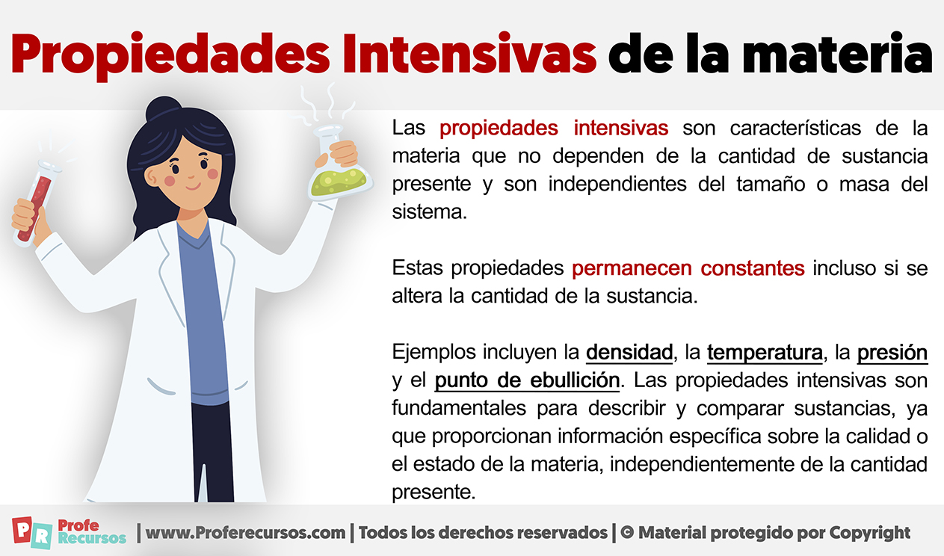

**15.- CIERRE: Se revisa de manera grupal con el fin de que los alumnos comprueben y verifiquen sus resultados de la actividad.**

**Actividad y Tipo de organización: Individual ( ) Equipo ( ) Grupal ( x )**

**16.- EVALUACIÓN: Autoevaluación ( ) Coevaluación ( x ) Heteroevaluación ( )**

* **ACTITUDINAL: Observa la participación de cada alumno**
* **CONCEPTUAL: Que los alumnos entiendan el tema**
* **PROCEDIMENTAL: Se desarrolla el tema correctamente**

**17.- TAREA: No hay tarea**

**PLAN DE CLASE/NOTA TÉCNICA**

**NIVEL: SECUNDARIA**

**FECHA: Viernes 20 de Septiembre de 2024**

**1.- NOMBRE DEL PROFESOR: Elisa Peña Muñoz GRADO: 3º GRUPO: A**

**2.- ASIGNATURA: Química**

**3.- TRIMESTRE: 1**

**4.- SEMANA: 16 al 20 de Septiembre de 2024**

**5.- TIEMPO: 50 min**

**6.- TEMA: Propiedades de la materia**

**7.- PROPÓSITOS:** Identificar la clasificación de las propiedades extensivas e intensivas a partir de las propiedades cuantitativas

**8.- CAMPO FORMATIVO:** ( ) LENGUAJES. ( ) SABERES Y PENSAMIENTO CIENTÍFICO. (**X** ) ÉTICA, NATURALEZA Y SOCIEDAD. ( ) DE LO HUMANO Y LO COMUNITARIO.

**9.- EJES ARTICULADORES:** ( ) IGUALDAD DE GÉNERO. ( ) INCLUSIÓN. ( ) VIDA SALUDABLE. ( ) PENSAMIENTO CRÍTICO ( **X** ) APROPIACIÓN DE LAS CULTURAS A TRÁVES DE LA LECTURA Y LA ESCRITURA. ( ) INTERCULTURALIDAD CRÍTICA. ( ) ARTES Y EXPERIENCIAS ESTÉTICAS.

**10.-PROCESO DE DESARROLLO DE APRENDIZAJE (PDA): Formula hipótesis para diferenciar propiedades extensivas e intensivas, mediante actividades**

**experimentales y, con base en el análisis de resultados, elabora conclusiones**

**10.- CONTENIDOS: Las propiedades extensivas e intensivas, como una forma de identificar sustancias y materiales de uso común, así como el**

**aprovechamiento en actividades humanas.**

**11.- RECURSOS: nota técnica**

**12.- MATERIALES: cuaderno, lápiz, colores**

**13.- INICIO: Organice al grupo en equipos de cuatro integrantes para que lleven a cabo la actividad de laboratorio. Pídales que, en sus bitácoras o cuadernos de trabajo, respondan las preguntas: “¿Qué significan la variable control y la variable experimental?; La variable control, ¿es equivalente a un blanco experimental? ¿Cómo se puede verificar si se cumple o no la hipótesis de un experimento?”. Al terminar, deberán elaborar un diagrama de flujo que describa el procedimiento experimental que se llevó a cabo.**

**14.- DESARROLLO: Realiza la actividad de la página 32 y 33**

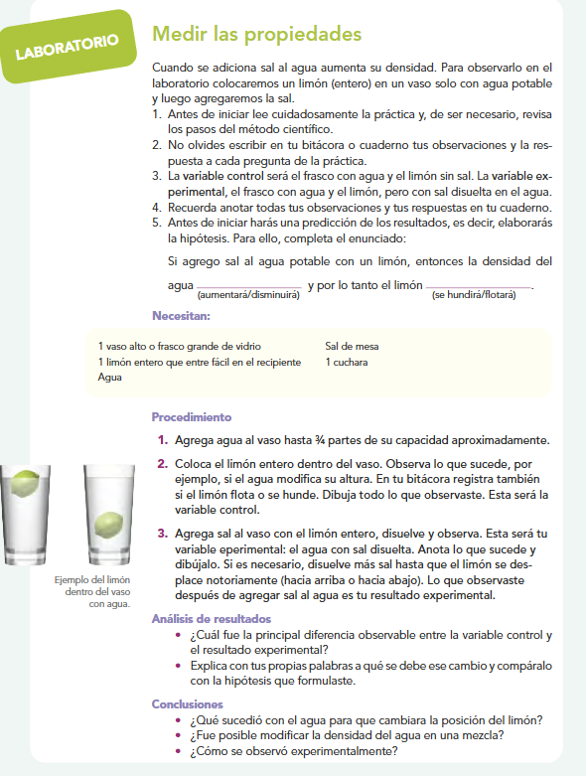

**Resuelve las siguientes preguntas:**

**1.-Escribe algunos ejemplos para tener un manejo responsable de los recursos: naturales, sociales y económicos.**

**2.-¿Qué es biocapacidad?**

**3.-¿Qué es reciclaje?**

**4.-¿Qué producción de nuevos materiales lleva el deterioro ambiental?**

**5.-¿Cuáles son las propiedades extensivas e intensivas de la materia?**

**15.- CIERRE: Se revisa de manera grupal con el fin de que los alumnos comprueben y verifiquen sus resultados de la actividad.**

**Actividad y Tipo de organización: Individual ( ) Equipo ( ) Grupal ( x )**

**16.- EVALUACIÓN: Autoevaluación ( ) Coevaluación ( x ) Heteroevaluación ( )**

* **ACTITUDINAL: Observa la participación de cada alumno**
* **CONCEPTUAL: Que los alumnos entiendan el tema**
* **PROCEDIMENTAL: Se desarrolla el tema correctamente**

**17.- TAREA: No hay tarea**